Saison 2022 – 2023
BULLETIN DES ENGAGEMENTS 5x5
CHAMPIONNATS INTERDEPARTEMENTAUX JEUNES

À retourner IMPERATIVEMENT pour le LUNDI 05 SEPTEMBRE 2022

Je soussigné (e)……………………………………………………………………………………………………………
Responsable de l’association : …………………………………………………………………………………………….
Déclare engager les équipes ci-dessous :
CATEGORIES | Équipes (*) | Noms des entraîneurs | Diplômes des entraineurs | Noms des coaches  (lors des matches) | Diplômes des coaches | NIVEAUX D'ENGAGEMENT (**)
 |  |  |  |  |  | 1 | 2 | 3
U18 F | 1
2005/2006/2007 | 2
U15 F | 1
2008/2009 | 2
U13 F | 1
2010/2011 | 2
U20 M | 1
2003/2004/2005 | 2
U17 M | 1
2006/2007 | 2 |  |  |  |  |  | 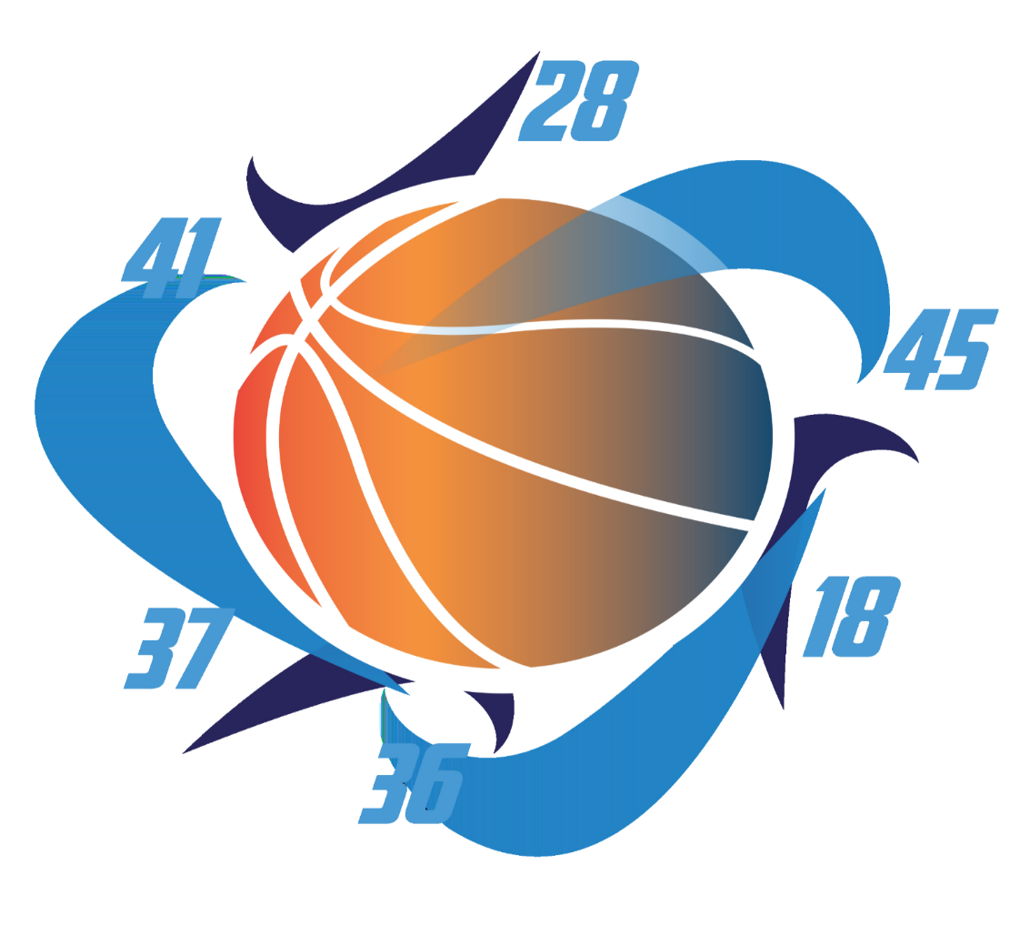
U15 M | 1
2008/2009 | 2
U13 M | 1
2010/2011 | 2

(*) Si plusieurs équipes sont engagées dans une même catégorie, l’équipe 1 est celle du niveau le plus élevé
(**) Par ordre décroissant (le niveau 1 –débrouillé- est supérieur au niveau 2 –moyen- et 3 –débutant).
Sans information sur le niveau de l'équipe, la Commission Sportive Jeunes et le CTT détermineront le niveau de l’équipe.
Renseignements sur vos équipes à communiquer aux Comités (composition, niveau, effectif, etc…) :

Rappels : - Pas de mixité, pas de sous-classement
- Prévoir règlement des engagements à partir de la Phase 3 (janvier 2023)

DEBUT DU CHAMPIONNAT LE SAMEDI 17 SEPTEMBRE 2022
Possibilité d’engager une équipe au début de chaque phase de compétition (n°1, 2 et 3 seulement)
ATTENTION : Les clubs ne s'étant pas acquittés de leur arriéré de la saison 2021/2022 ou ne s'étant pas ré-affiliés ne pourront pas engager d’équipes.

Cachet du club et signature Fait à Le :

